PRÁCTICA 3.
PREPARACIÓN BASE DE DATOS Y ANÁLISIS DESCRIPTIVO

Nombre y Apellidos de los integrantes:

Sara López y Sara Soto

En una investigación llevada a cabo por investigadores de la UFV se pretende estudiar los niveles de ansiedad e inteligencia emocional en una muestra de 150 participantes. También se les preguntó por la edad, sexo y estado civil.

Los resultados se encuentran disponibles en la “Base de datos Práctica 3”. Tomando esta base de datos, responde a las siguientes preguntas utilizando el SPSS para hacer los análisis. Además de responder a las preguntas, adjunta como anexo los resultados extraídos del SPSS.

- Reporta la información que se solicita de las siguientes variables.
  - Porcentaje de personas según su estado civil.
Solteros constan de un 35,8%
Los casados constan un 36,4%
Los que se han separado constan un 27,2%

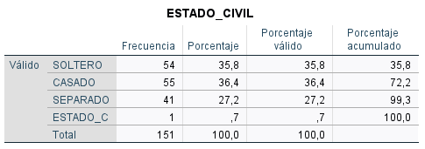

  - Número de hombres y mujeres.
En cuanto al número de hombres corresponde a 78. Mientras que el número de mujeres corresponde a 72.

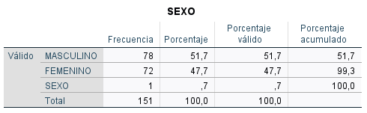

- ¿Cuántos hombres se han separado? ¿cuántas mujeres están solteras?
Se han separado 17 hombres y hay 23 mujeres solteras.

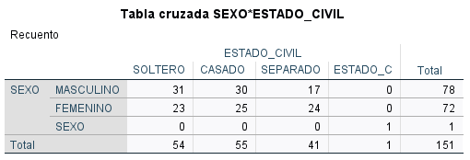

- ¿Qué puntuación en ansiedad tiene aproximadamente una persona que se localiza en el tercer cuartil?

Una puntuación de 48,25 en ansiedad.

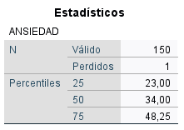

- ¿Cuál es la media, mediana y moda en inteligencia emocional de los participantes? ¿Se puede decir que presenta una distribución normal? Reporta valores de asimetría y curtosis.
La media en inteligencia emocional de los participantes corresponde a 50,37.
La mediana corresponde a 50.
La moda a 35 (se muestra el valor más pequeño, dado que existen más modos).
No podemos determinar que se trata de una distribución normal, dado que además de que los valores de la moda no coinciden con la media y mediana, no presenta simetría según los valores correspondientes a la asimetría (no equivalentes a 0).
Los valores de la asimetría y la curtosis, corresponden a 0,128 y -1,152 respectivamente.

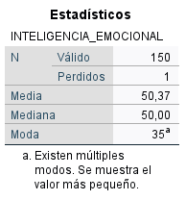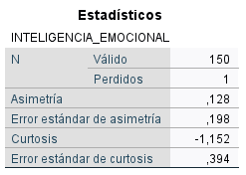

- ¿Qué variable (ansiedad o inteligencia emocional) presenta una distribución más homogénea?
La variable de ansiedad presenta una distribución un poco más homogénea, dado que las dos pertenecen al porcentaje correspondiente con una distribución parcialmente heterogénea según sus cocientes de variación.

